
รายงานการปฏิบัติราชการประจำเดือนตุลาคม
ประจำปีงบประมาณ 2567
สถานีตำรวจภูธรลอง

งานป้องกันปราบปราม
เมื่อวันที่ 13 ตุลาคม 2566 เวลา 11.00 น. ร้อยเวร 20 พร้อมสายตรวจรถยนต์ 201 ว.4 ตรวจตามที่ได้ร้องเรียนว่ามีกลุ่มวัยรุ่นจับกลุ่มมั่วสุม บริเวณศาลาวังนายา บริเวณสระน้ำ หลังวัดสเเลง ม.4 ต.ห้วยอ้อ เบื้องต้นตรวจสอบเเล้ว ได้สอบถามกลุ่มวัยรุ่นที่นั่งบริเวณศาลาว่าได้เลิกเรียนเเล้วมาให้อาหารปลาเเละมีภูมิลำเนาอยู่บริเวณบ้านนา ขออนุญาตตรวจค้นเเล้วไม่มีสิ่งของผิดกฎหมาย
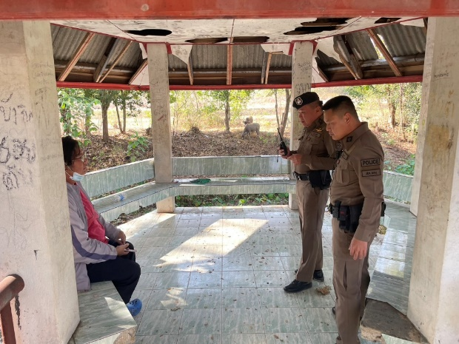
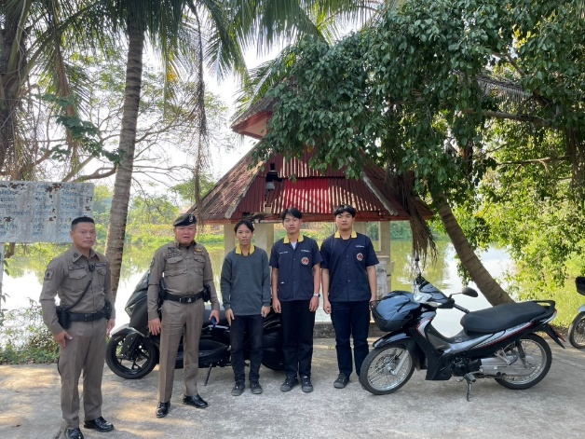

เมื่อวันที่ 14 ต.ค.2566
ร้อยเวร 20 พร้อมสายตรวจรถยนต์ 201 ออกตรวจโรงเรียนในพื้นที่รับผิดชอบ เพื่อป้องกันเหตุฯ โดยมีโรงเรียน ดังนี้ 1 โรงเรียนลองวิทยา 2 วิทยาลัยการอาชีพลอง 3 โรงเรียนจรูญลอง
4 กศน. อำเภอลอง
